ОТДЕЛ ОБРАЗОВАНИЯ МУНИЦИПАЛЬНОГО УЧРЕЖДЕНИЯ
«УПРАВЛЕНИЕ ОБРАЗОВАНИЯ ИСПОЛНИТЕЛЬНОГО КОМИТЕТА
МУНИЦИПАЛЬНОГО ОБРАЗОВАНИЯ ГОРОДА КАЗАНИ»
по СОВЕТСКОМУ РАЙОНУ

ПРИКАЗ

№ 223 от 17 марта 2011г.

О создании экспертной группы по проверке
конкурсных работ учащихся муниципального
(районного) этапа Республиканского конкурса
«Юный программист» 2011года

На основании приказа по Отделу образования Советского района от г.Казани от 11 февраля 2011 № 113 Об организации муниципального (районного) заочного этапа XV Республиканского конкурса «Юный программист»,

ПРИКАЗЫВАЮ:

- Создать муниципальную (районную) экспертную группу для проверки конкурсных работ из числа учителей информатики высшей квалификационной категории общеобразовательных учреждений района, методистов ИМО ГМЦ по Советскому району г.Казани, руководителей методических предметных объединений района.

- Утвердить состав муниципальной (районной) экспертной группы (Приложение 1).

- Критерии оценки работ утверждаются общим решением жюри и вписываются в протокол вручную. Члены жюри, являющиеся руководителями проектов учащихся, заявленных на конкурс не имеют права оценивать только данные работы и/или все работы номинации (соглашение принимается по общему решению).

- Ввиду того, что не определено максимальное количество заявляемых работ на муниципальный (районный) этап конкурса, как по номинациям, так и по предметам в них, экспертной группе в ходе проверки работ на соответствие критериям использовать оценки «соответствует»/«не соответствует».

- Подведение итогов муниципального (районного) этапа конкурса провести не позднее 17:00 часов 23 марта 2011г. Результаты опубликовать на сайте ИМО ГМЦ в Советском районе г.Казани http://www.sovedu.ru не позднее 08:00 часов 24.03.2011г. (прямая ссылка: http://sovedu.ru/load/informatizacija_obrazovanija_2010/normativnye_dokumenty/municipalnyj_rajonnyj_zaochnyj_ehtap_respublikanskogo_konkursa_quot_junyj_programmist_quot_2011g/46-1-0-471 ). Лучшие работы (не более 5 от района) отправить в соответствии с формой заявок указанной в положении для участия в заочном этапе Республиканского конкурса не позднее 15:00 часов 25 марта 2011г.

- Контроль за исполнением приказа оставляю за собой.

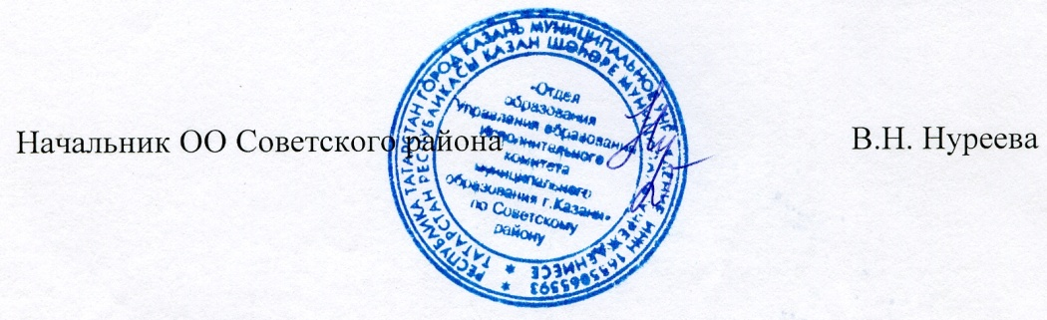

Исп. А.И.Юсупов
Тел. 246-26-07
Приложение 1
к приказу ОО Советского района
от 17.03.2011 № 223

Состав муниципальной (районной) экспертной группы

- Сомова Л.В., заведующая ИМО ГМЦ в Советском районе г.Казани.
- Юсупов А.И., методист ИМО ГМЦ в Советском районе г.Казани.
- Аббасова М.Л., методист ИМО ГМЦ в Советском районе г.Казани.
- Халяпова Н.М., учитель информатики высшей кв. категории МОУ Лицей № 159
- Бурнашева А.В., учитель информатики высшей кв. категории МОУ СОШ № 169
- Смирнова Гузэль Хадиевна, учитель информатики высшей кв. категории МОУ ЦО № 178

